mycat测试要点

- 计划测试要点：
- mycat根据租户分库分表，能否把指定的租户注单放入对应的规则库表
目标：指定租户放入指定的规则分库表中，没有出现数据放错的情况。
结果：ok

- 相关的账变表数据入库以及修改是否正确
目标：针对已经分库的其他表数据能够正确路由和入库，正确的修改数据。
结果：ok

- 针对分库分表的多表关联数据是否正确查询和修改，失败是否支持统一回滚
目标：多关联表可以正确查询和修改，失败可以统一回滚。
结果：ok

- 整理一套mycat配置文档，介绍如何配置mycat分库分表
目标：mycat配置文档，分库分表配置。
结果：相见我的github，记录了整合过程中的所有问题以及解决方案。

- 针对需要立刻返回的查询走写库的修改和测试
目标：针对特殊业务场景需要实时返回准确的数据，需要走写库查询，并能正确的走写 库，而不是从库。
结果：目前测试没有发现因为读写分离出现的数据丢失问题。

- 研究mycat集群模式，避免出现单点故障
目标：mycat的zk集群配置，文档整理。
准备研究

- 研究mysql的分区，使用range分区方式，把每个分库的分表再次通过时间进行分区
目标：配置mysql的分区，可以根据每个租户的投注时间进行分区，测试分区前后改查 的耗时，稳定性，配置文档。
准备研究

- 详细测试步骤：
前置条件：
- 分库表表路由规则：
租户号 | 索引 | 数据库名称 | 数据节点名 | 是否本次测试目标
111011 | 0 | op | dn1_op | 是
111101 | 1 | op1 | dn2_op | 是
2222011 | 2 | op2 | dn3_op | 否

- 已经分的库表：(20)
t_bet_order
t_report_game
t_report_team
t_report_team_platform
t_report_tenant
t_report_tenant_platform
t_report_user
t_report_user_platform
t_transaction
t_lottery_number
t_chase_order
--子表： t_chase_number、t_chase_issue

计划分库分表的表：
t_user【数据保留】
t_user_info【数据保留】
t_user_parent【数据保留】
t_tenant_game【数据保留】
t_recharge_order
t_lottery_number_info
t_bet_order_data
t_play_bet_odds

- 全局表(5)
t_game【数据保留】
t_play_bet【数据保留】
t_play_bet_group【数据保留】
t_play【数据保留】
t_play_group【数据保留】
t_tenant【数据保留，可以做分库表，因为业务的原因暂时做全局表】

因为复杂sql导致需要修改为全局表的表：
t_game_family_dtl
t_game_group
t_game_play
t_play_bet_rule
t_play_bet_selector

- 统一使用jmater注单脚本进行测试，测试的注单数是：10、20、50，并一一核对 注单金额是否正确扣减，是否路由正确的租户库表，是否有其他异常。
- 查询分库分表数据量变化sql：
select (SELECT COUNT(1) FROM t_bet_order) 't_bet_order_count',
(SELECT COUNT(1) FROM t_report_game) 't_report_game_count',
(SELECT COUNT(1) FROM t_report_team) 't_report_team_count',
(SELECT COUNT(1) FROM t_report_team_platform) 't_report_team_platform_count',
(SELECT COUNT(1) FROM t_report_tenant) 't_report_tenant_count',
(SELECT COUNT(1) FROM t_report_tenant_platform) 't_report_tenant_platform_count',
(SELECT COUNT(1) FROM t_report_user) 't_report_user_count',
(SELECT COUNT(1) FROM t_report_user_platform) 't_report_user_platform_count',
(SELECT COUNT(1) FROM t_transaction) 't_transaction_count'

- 查询全局表数据量变化sql：
select (SELECT COUNT(1) FROM t_user) 't_user_count',
(SELECT COUNT(1) FROM t_game) 't_game_count',
(SELECT COUNT(1) FROM t_tenant_game) 't_tenant_game_count',
(SELECT COUNT(1) FROM t_play_bet) 't_play_bet_count',
(SELECT COUNT(1) FROM t_play_bet_group) 't_play_bet_group_count',
(SELECT COUNT(1) FROM t_play) 't_play_count',
(SELECT COUNT(1) FROM t_recharge_order) 't_recharge_order_count',
(SELECT COUNT(1) FROM t_bet_order_data) 't_bet_order_data_count',
(SELECT COUNT(1) FROM t_user_parent) 't_user_parent_count',
(SELECT COUNT(1) FROM t_play_group) 't_play_group_count'

- 测试前分库分表的表3库全部清零，全局表数据3库保持一致
- 账变信息核对：抽取随机用户【yc1602】
select TENANT_CODE '租户号',USER_NAME '用户名',CURRENT_BALANCE '当前余额',PREVIOUS_BALANCE '账变前余额',TRANSACTION_AMOUNT '账变金额',TRANSACTION_DIRECTION '账变方向 1收入，2支出' from t_transaction WHERE user_name='yc1602'

- 投注信息核对：抽取随机用户【yc1602】
select BET_SINGLE_AMOUNT '单注金额',TENANT_CODE '租户号',USER_NAME '用户名',GAME_ID '游戏编号',BET_TOTAL_AMOUNT '投注总额',WIN_AMOUNT '中奖金额',WIN_COUNT '中奖注数' from t_bet_order where user_name='yc1602'

- 用户余额信息核对：抽取随机用户【yc1602】
SELECT t1.BALANCE '账户余额',t2.user_name '账户名',t2.TENANT_CODE '租户号' FROM T_USER_BALANCE t1,(SELECT user_name,id,TENANT_CODE FROM t_user WHERE USER_NAME='yc1602' AND TENANT_CODE='111101') t2 WHERE t1.user_id=t2.id

- mycat根据租户分库分表，能否把指定的租户注单放入对应的规则库表：
- 测试租户111101下注，注单数据可以直接定位存储到dn2_op库中
相关表的数据也是dn2_op库数据量在增加，其他库表数据不变；
- 修改了数据库表t_tenant_domain和缓存TENANT_DOMAIN的value为：111011
测试租户111011下注，注单数据可以直接定位存储到dn1_op库中；

- 相关的账变表数据入库以及修改是否正确：
- 测试租户111101下注时，修改的是dn2_op库中的相关表数据；
注单数据：
随机抽取账号为：yc1602 8注 总投注金额：8元 总赢金额：1.983*4=7.932元
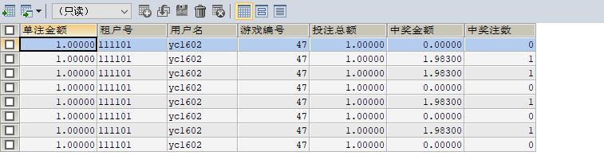
账变数据：
随机抽取账号为：yc1602 4条记录 总收入：3.966*2=7.932元 总支出：4*2=8元
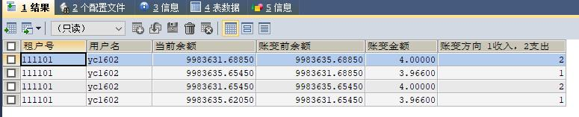
实际扣减金额应为：8-7.932=0.068
实际查询余额和最初余额：9983635.6885-9983635.6205=-0.068

用户余额数据：
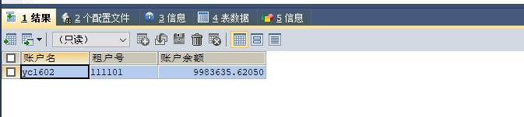

结果：余额扣减正确。

- 测试租户111011下注时，修改的是dn1_op库中的相关表数据；

- 针对分库分表的多表关联数据是否正确查询和修改，失败是否支持统一回滚
修改返点金额时，关联t_bet_order和t_user表时，可以正确查询和修改，完成开奖。

- 整理一套mycat配置文档，介绍如何配置mycat分库分表
我的github上有完整的配置方案。

- 针对需要立刻返回的查询走写库的修改和测试
目前的方案是，读走从库，写走主库，目前测试没有发现因为读写库延时出现数据不一 致的问题。

